Лабораторная работа 3

Язык разметки Markdown

Ошкодер С.А.

Содержание

1. Цель работы
2. Задание
3. Теоретическое введение
4. Выполнение лабораторной работы
5. Список литературы

# Список иллюстраций

# Список таблиц

1. Цель работы
2. Задание
3. Теоретическое введение
4. Выполнение работы
5. Вывод
6. Список Литературы

# Цель работы

Ознакомиться с работой языка разметки Markdown, выполнить задания лабораторной работы и составить отчёт о выполненной работе.

# Задание

1. Ознакомиться с базовыми сведениями о Markdown;
2. Перейти в каталог “arch-pc” и выполнить команду git pull;
3. Выполнить команду make для компиляции шаблона;
4. Удалить полученные файлы с использованием Makefile;
5. Открыть файл report.md с помощью любого текстового редактора;
6. Заполнить отчёт и скомпилировать отчёт с использованием Makefile;
7. Загрузить файлы на Github;
8. Выполнить задания для самостоятельной работы;

# Теоретическое введение

Здесь описываются теоретические аспекты, связанные с выполнением работы.

Например, в табл. [-@tbl:std-dir] приведено краткое описание стандартных каталогов Unix.

Описание некоторых каталогов файловой системы GNU Linux {#tbl:std-dir}

| Имя каталога | Описание каталога |
| --- | --- |
| ‘/’ | Корневая директория, содержащая всю файловую |
| ‘/bin’ | Основные системные утилиты, необходимые как в однопользовательском режиме, так и при обычной работе всем пользователям |
| ‘/etc’ | Общесистемные конфигурационные файлы и файлы конфигурации установленных программ |
| ‘/home’ | Содержит домашние директории пользователей, которые, в свою очередь, содержат персональные настройки и данные пользователя |
| ‘/media’ | Точки монтирования для сменных носителей |
| ‘/root’ | Домашняя директория пользователя root |
| ‘/tmp’ | Временные файлы |
| ‘/usr’ | Вторичная иерархия для данных пользователя |

Более подробно про Unix см. в [@tanenbaum_book_modern-os_ru; @robbins_book_bash_en; @zarrelli_book_mastering-bash_en; @newham_book_learning-bash_en].

# Выполнение лабораторной работы

1. Выполнение git pull (См Рис 1) 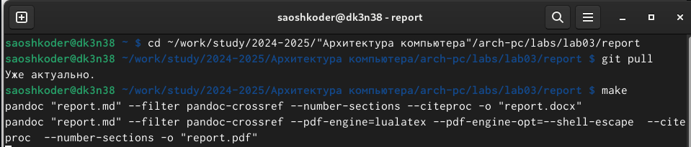

(Рис1)

1. Выполнение make (См Рис 2) 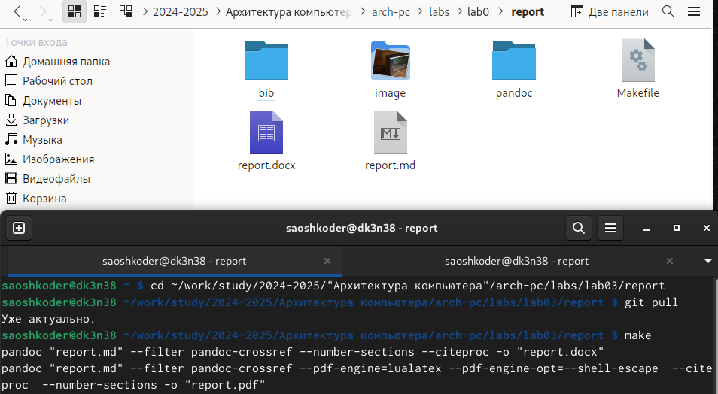

(Рис2)

1. Удаление файлов (См Рис 3) 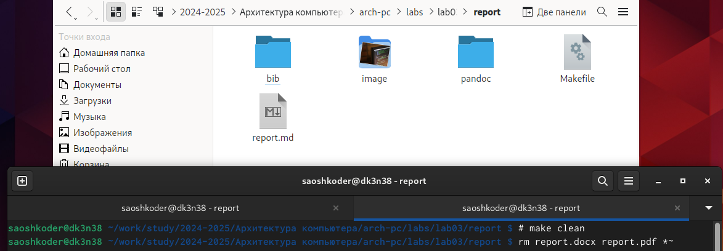

(Рис3)

1. Открыть файл report.md (Рис 4) 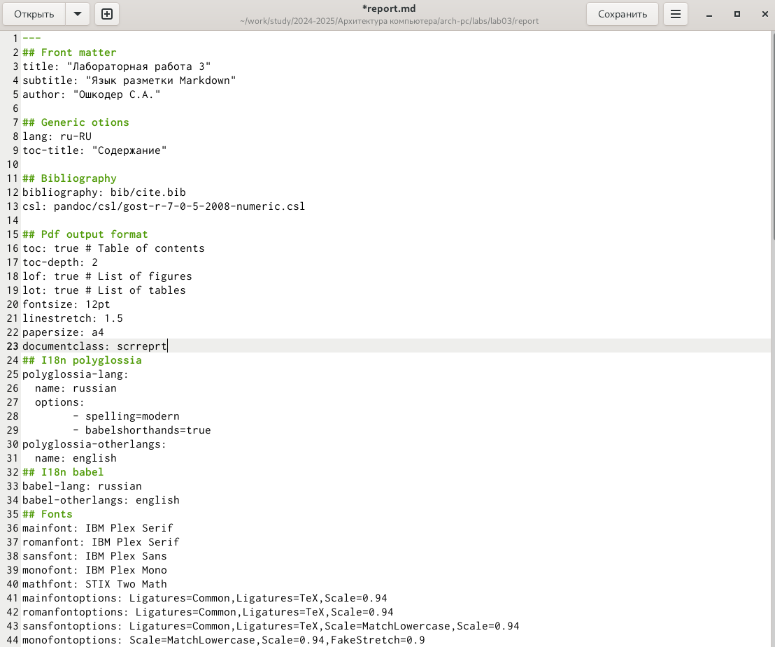

(Рис4)

1. Заполнить и скомпилировать отчёт (См Рис 5) 

(Рис5)

1. Загрузить файлы на GitHub (См Рис 6) 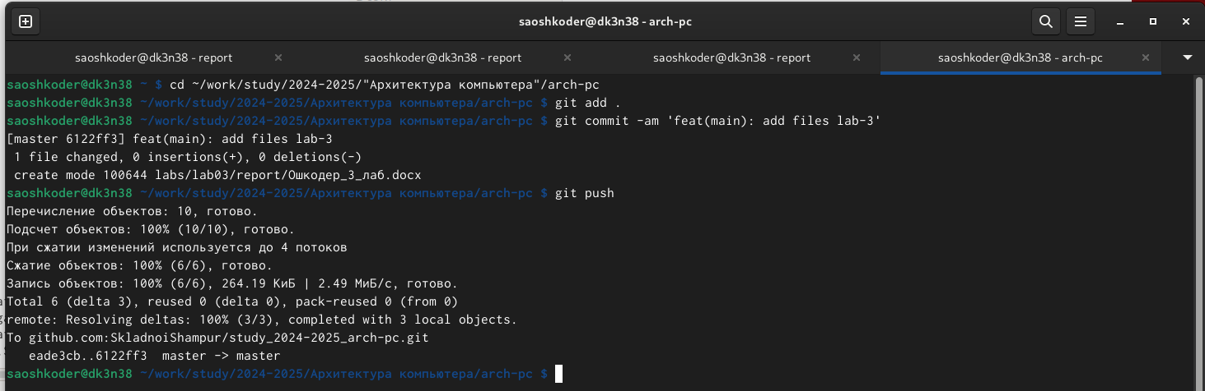

(Рис6)

1. Выполнить самостоятельную работу (См Рис 7) 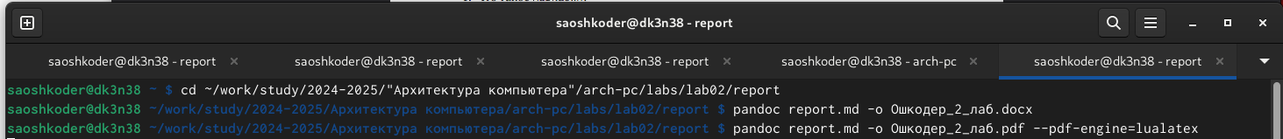

(Рис7)

# Выводы

В процессе выполнения работы я ознакомился с языком раметки Markdown.

# Список литературы

1. GDB: The GNU Project Debugger. — URL: https://www.gnu.org/software/gdb/.
2. GNU Bash Manual. — 2016. — URL: https://www.gnu.org/software/bash/manual/.
3. Midnight Commander Development Center. — 2021. — URL: https://midnight-commander. org/.
4. NASM Assembly Language Tutorials. — 2021. — URL: https://asmtutor.com/.
5. Newham C. Learning the bash Shell: Unix Shell Programming. — O’Reilly Media, 2005. — 354 с. — (In a Nutshell). — ISBN 0596009658. — URL: http://www.amazon.com/Learning- bash-Shell-Programming-Nutshell/dp/0596009658.
6. Robbins A. Bash Pocket Reference. — O’Reilly Media, 2016. — 156 с. — ISBN 978-1491941591.
7. The NASM documentation. — 2021. — URL: https://www.nasm.us/docs.php.
8. Zarrelli G. Mastering Bash. — Packt Publishing, 2017. — 502 с. — ISBN 9781784396879.
9. Колдаев В. Д., Лупин С. А. Архитектура ЭВМ. — М. : Форум, 2018.
10. Куляс О. Л., Никитин К. А. Курс программирования на ASSEMBLER. — М. : Солон-Пресс,
11. Новожилов О. П. Архитектура ЭВМ и систем. — М. : Юрайт, 2016.
12. Расширенный ассемблер: NASM. — 2021. — URL: https://www.opennet.ru/docs/RUS/nasm/.
13. Робачевский А., Немнюгин С., Стесик О. Операционная система UNIX. — 2-е изд. — БХВ- Петербург, 2010. — 656 с. — ISBN 978-5-94157-538-1.
14. Столяров А. Программирование на языке ассемблера NASM для ОС Unix. — 2-е изд. — М. : МАКС Пресс, 2011. — URL: http://www.stolyarov.info/books/asm_unix.
15. Таненбаум Э. Архитектура компьютера. — 6-е изд. — СПб. : Питер, 2013. — 874 с. — (Классика Computer Science).
16. Таненбаум Э., Бос Х. Современные операционные системы. — 4-е изд. — СПб. : Питер,
17. — 1120 с. — (Классика Computer Science). ::: {#refs} :::